Fluxogramas — Arquitetura Databricks + MLflow
Dataset financeiro/logístico/comportamento de clientes • MLOps • Workflows • MLflow

Fluxograma 1 — Visão de negócio: o que o sistema entrega
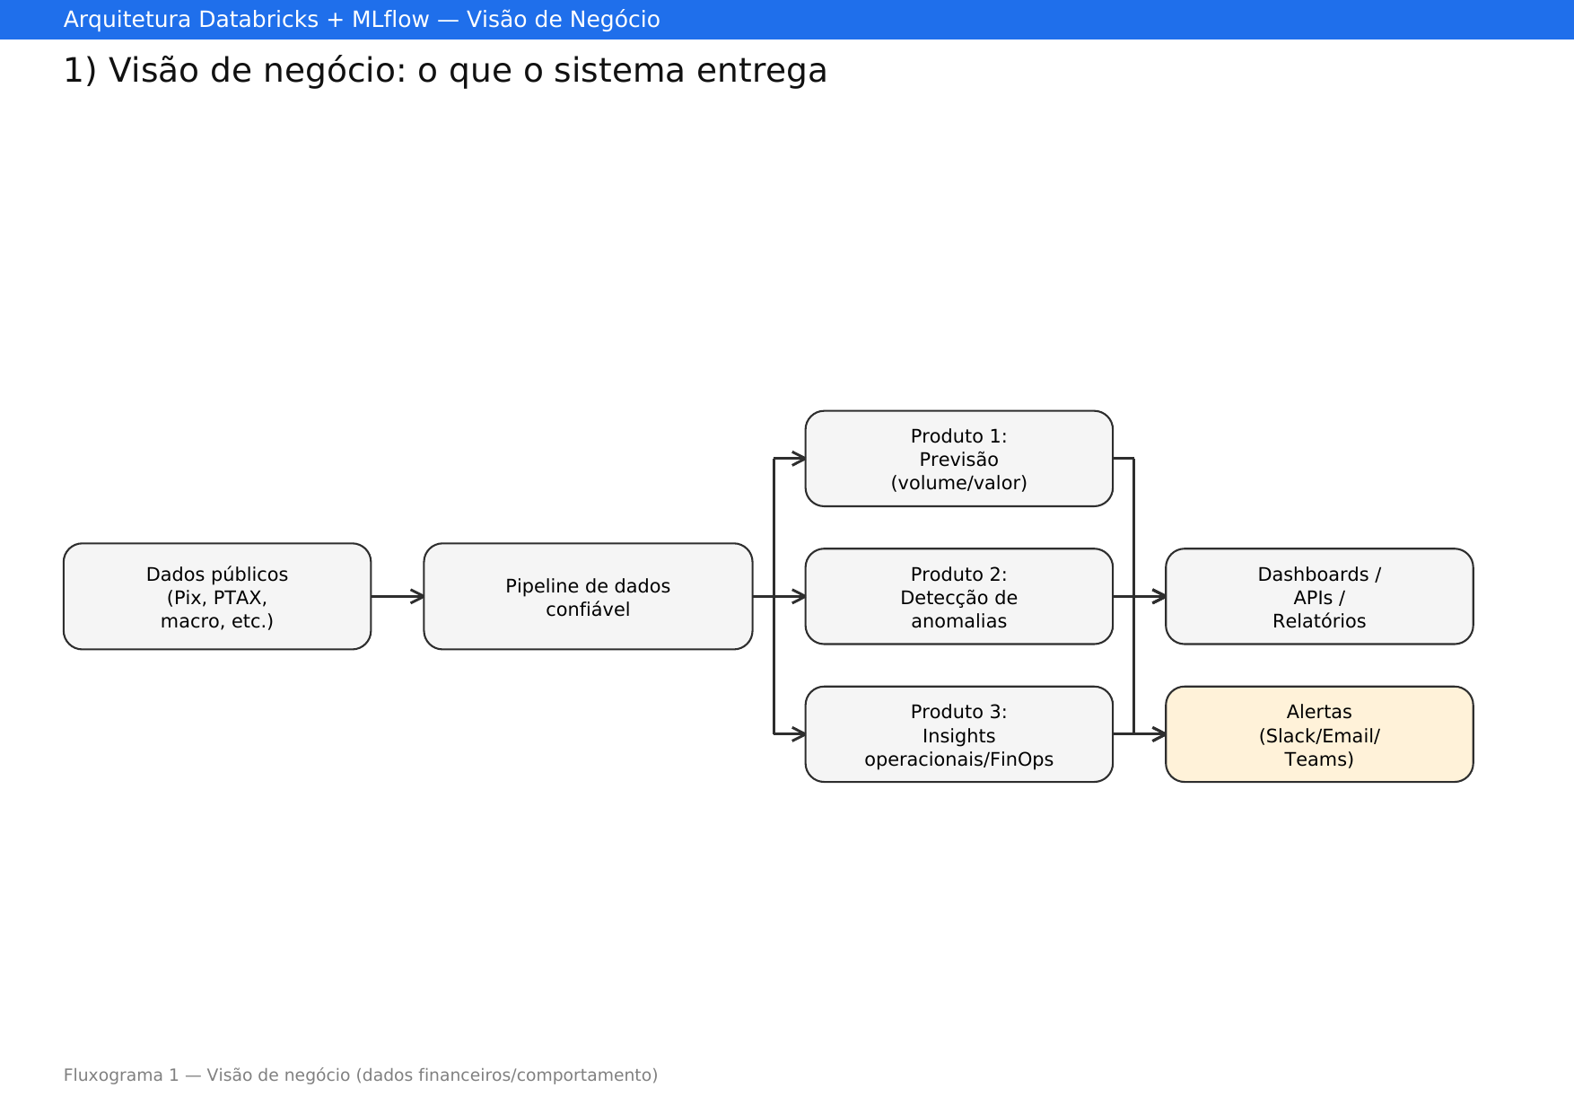

Fluxograma 2 — Arquitetura de dados: Bronze → Silver → Gold (DLT)
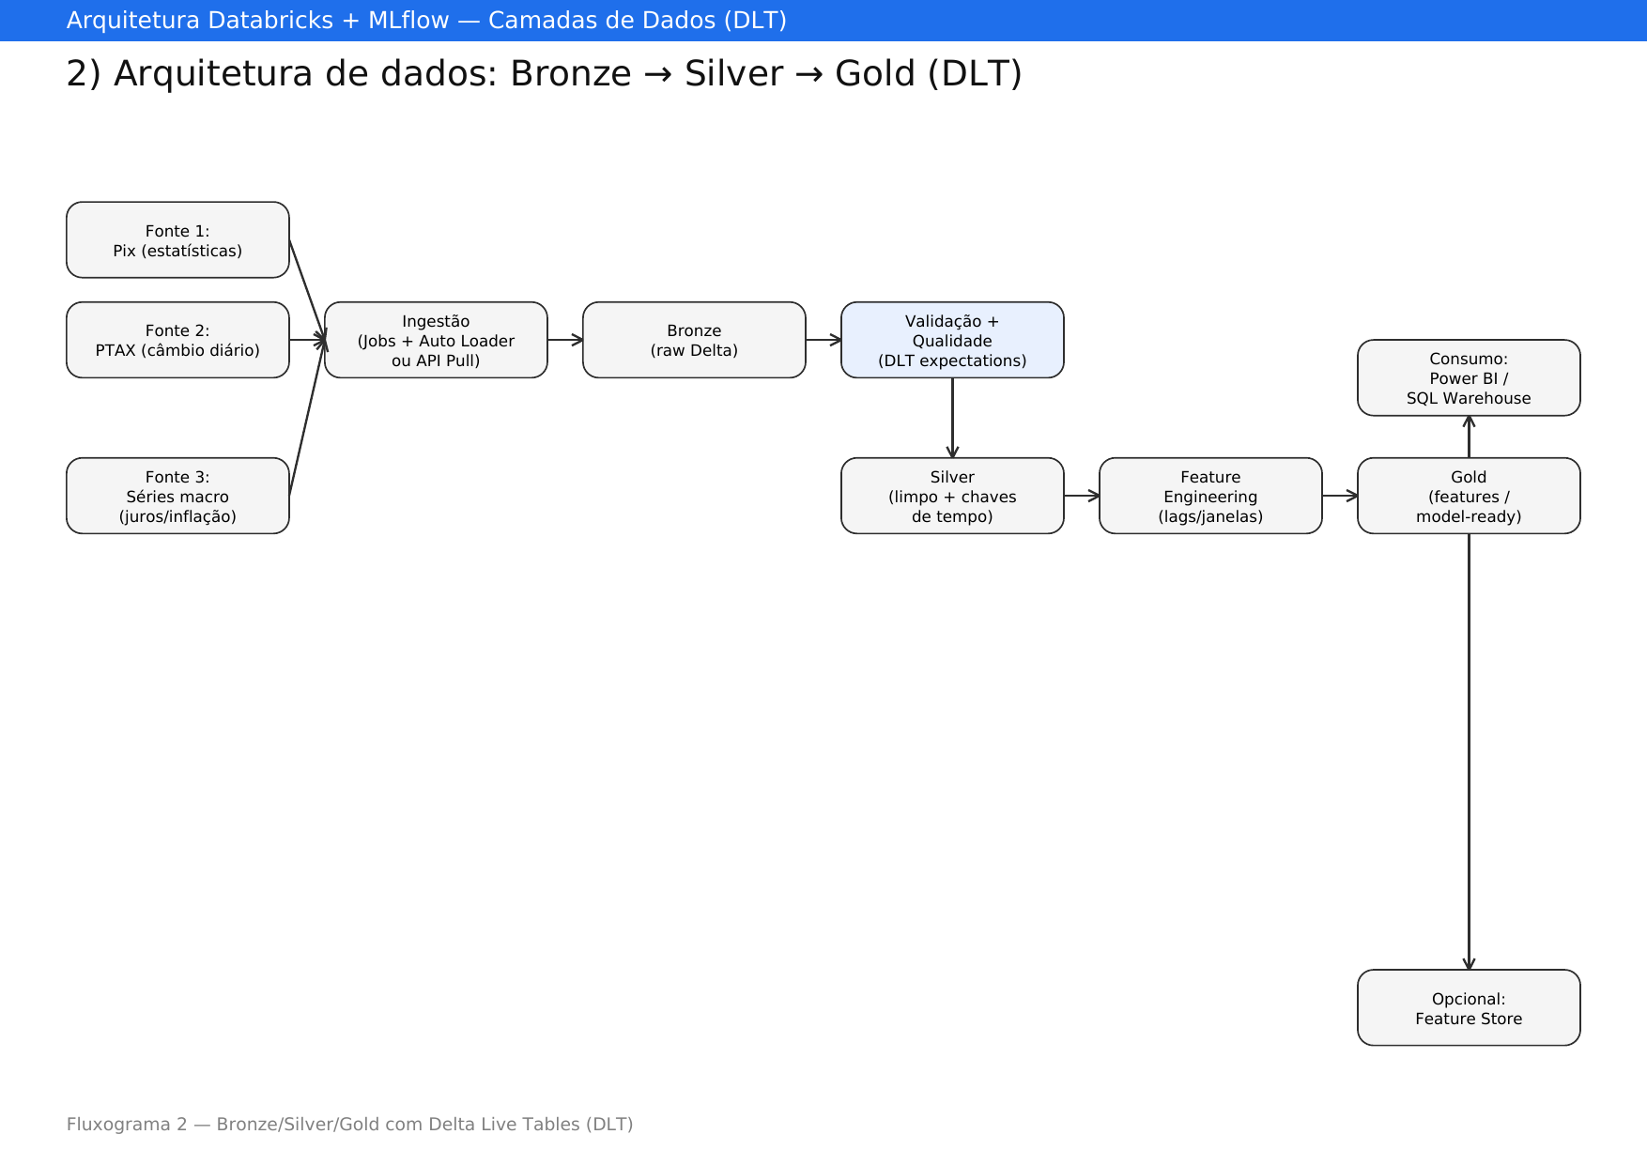

Fluxograma 3 — DAG (Workflows/Jobs): orquestração ponta a ponta
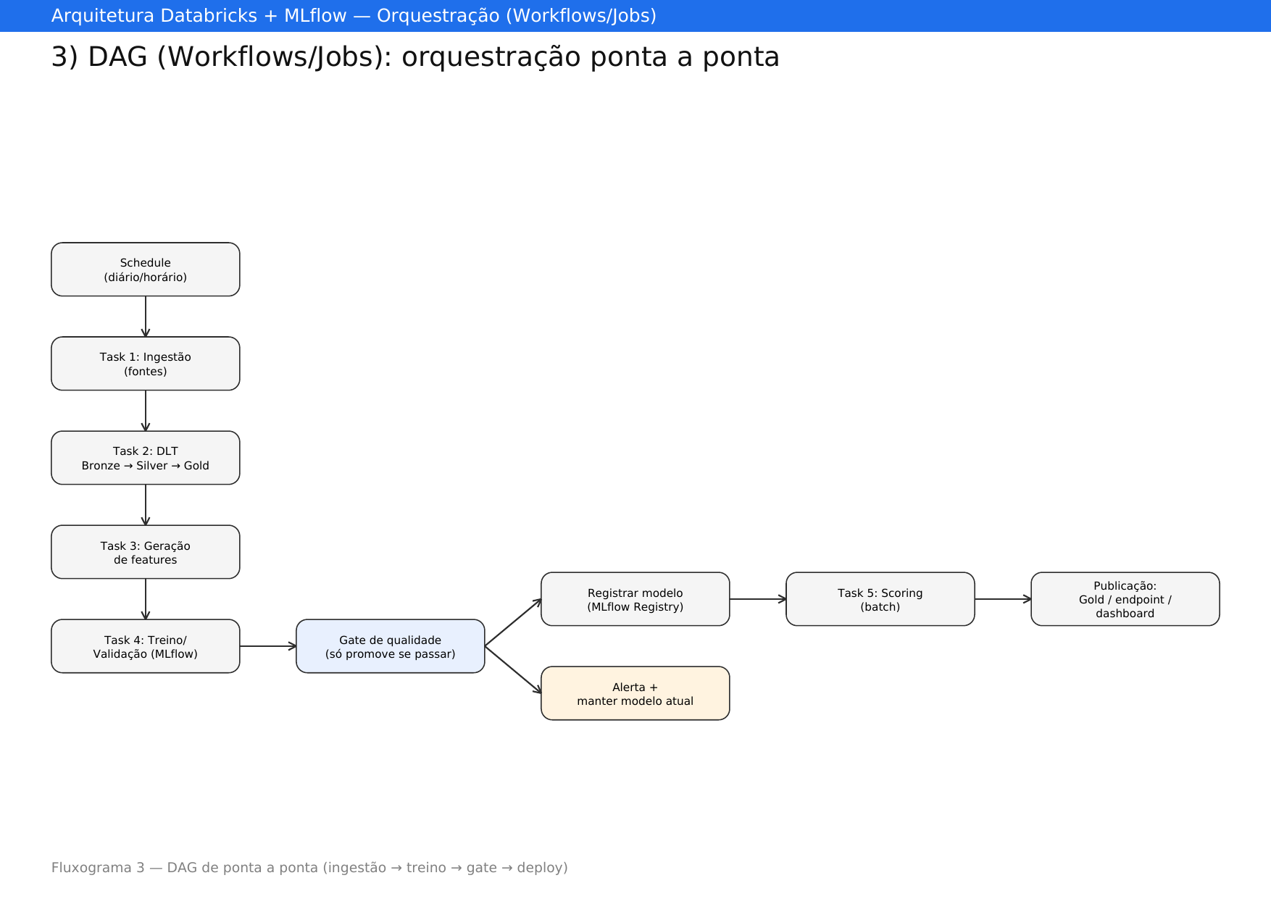

Fluxograma 4 — Ciclo de MLOps (MLflow): experimento → produção → feedback
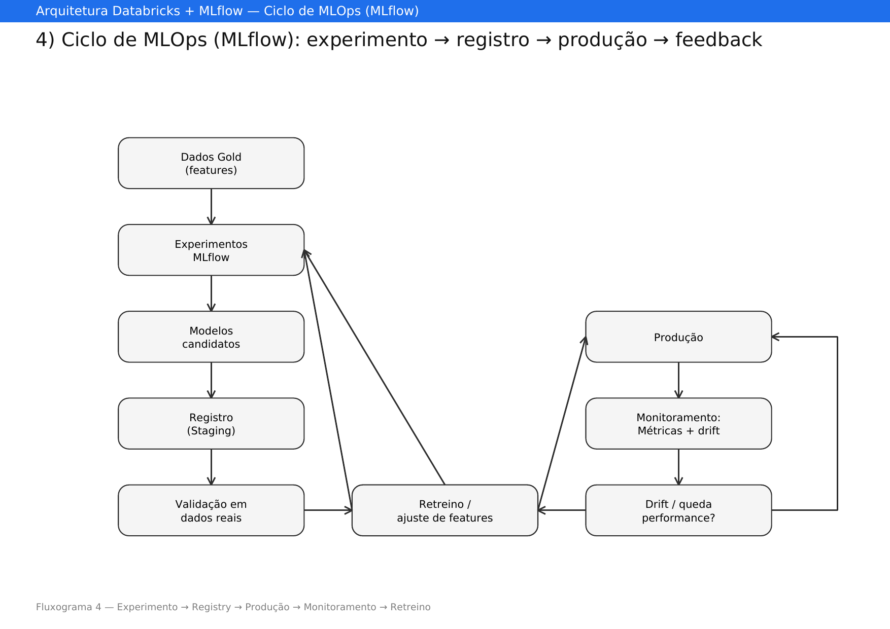

Fluxograma 5 — Monitoramento: drift + qualidade e resposta operacional
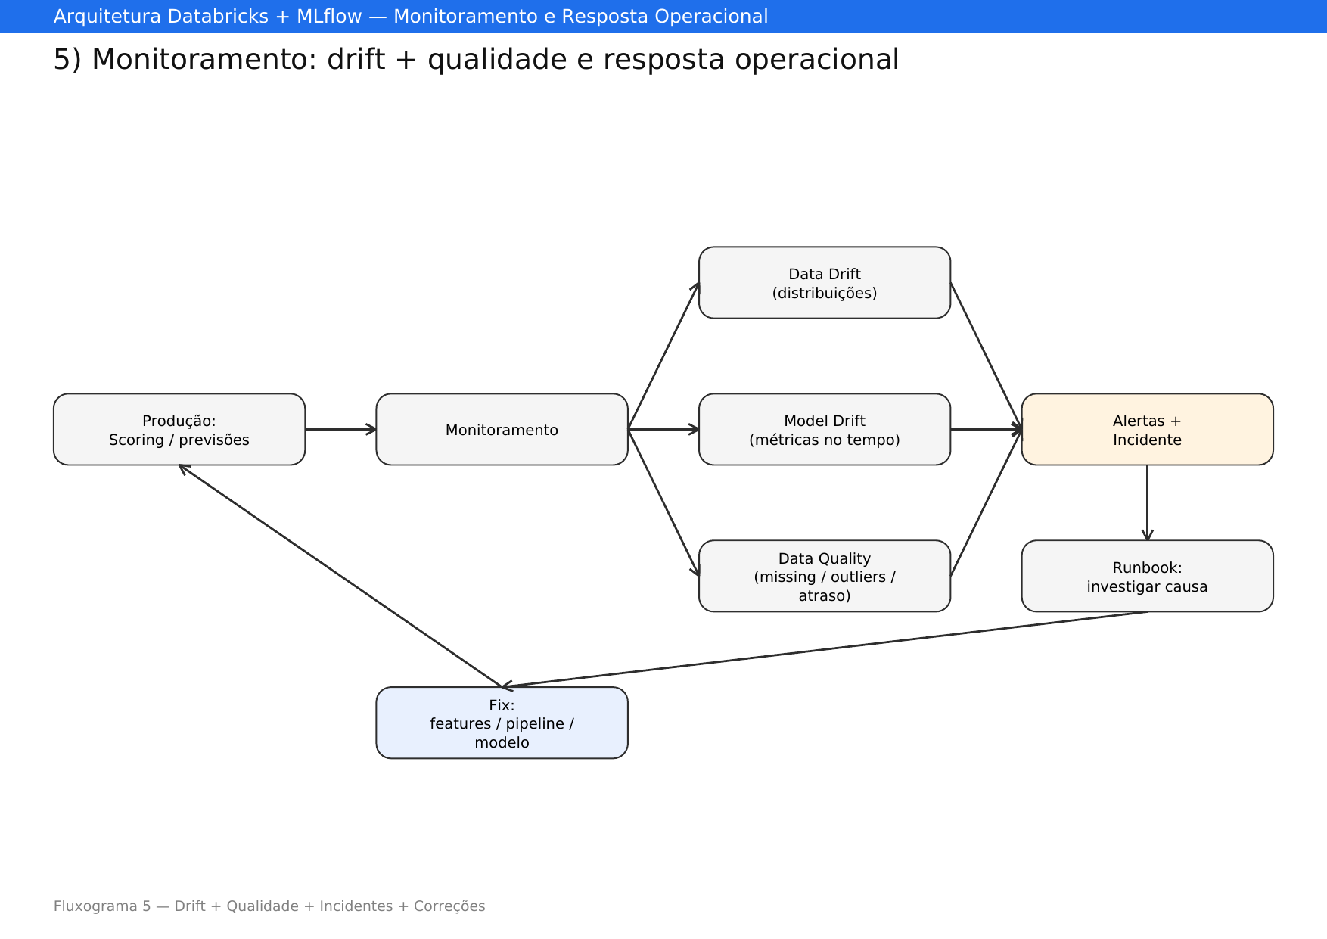

Fluxograma 6 — Caso Pix + PTAX: fontes → features → forecast + anomalias
